“La estrategia empresarial
en la era de la Web 2.0”

Rosario, Diciembre de 2010
Informe preliminar: Afrontando tiempos de cambio
El inicio de mi investigación sobre el tema de la “Web 2.0” como herramienta adecuada para la adopción de una nueva filosofía de gestión que procura que las empresas asuman un rol protagónico y proactivo dentro del presente contexto caracterizado por una constante innovación tecnológica, ha tenido sus inicios durante los primeros meses del año 2010.
Dado que la finalización de un año es un tiempo de balances, concluida esta primera etapa de trabajo se hace necesario realizar un pequeño recuento de aquellos temas que han logrado atraer mi atención gracias a numerosos pensadores que fomentan cotidianamente la reflexión y el espíritu crítico interactuando activamente en comunidades virtuales.
Este primer informe sobre el tema es fruto de la recopilación del trabajo y los aportes realizados por especialistas dentro de redes sociales –especialmente en Twitter- como también de la incorporación de la visión de profesionales que colaboran con la difusión de información en Internet mediante páginas Web y Blogs.
El trabajo conjunto de muchos autores que dedican parte de su tiempo a la difusión de sus experiencias y conocimientos ha permitido el desarrollo de un modelo conceptual sobre este nuevo fenómeno social, cultural y económico, estructurando un valioso marco teórico para quienes deseen iniciarse en el tema. En este espacio me he propuesto simplemente compilar parte de la información disponible en Internet como punto de partida para futuros desarrollos más complejos.

Finalmente quería extender una invitación a todos los lectores del presente informe –su opinión resulta sumamente valiosa- a colaborar en una encuesta que forma parte de una investigación Académica -para profundizar en el análisis- cuyos resultados serán publicados permitiéndose el libre acceso a los mismos, y su difusión con licencia Creative Commons.
Os dejo el enlace a mi sitio Web: http://ladysilvina.weebly.com/opina-redes-sociales.html junto al agradecimiento a todas aquellas personas que han colaborado y colaboran en la construcción y difusión de conocimiento.
Aprovecho esta oportunidad especial para manifestar mis deseos –especialmente dedicado a personas vinculadas a la gestión empresarial- de encontrar en cada persona un renovado optimismo y la pasión necesaria para concretar exitosamente sus proyectos en el próximo año. ¡Felices Fiestas 2.0!
Silvina Allario


Temas tratados

-Primer Esquema: La Web 2.0

-La Web 2.0. Concepto

-Indicadores globales de ingreso a la red

-Tiempos de Cambios

-El nuevo tipo de consumidor

-Los medios sociales en la empresa

-Marketing 3.0

-La socialización en la empresa 2.0

-Las etapas evolutivas hacia el nuevo Marketing

-Comunicación en 360 grados

-Conveniencia de uso de la Web 2.0

-Pasos para afrontar el Social Media Plan

-La definición de objetivos en el entorno colaborativo

-La medición del éxito logrado: Social Media ROI

-La selección de métricas de control

-Algunos instrumentos de medición

-La profesión del Community Manager

-Errores a evitar en la Web 2.0

-Los casos exitosos en la Web Social

-La Web 3.0

-Algunas tendencias para el año 2011

-Conclusiones

-Bibliografía
“La más siniestra de las falacias: la creencia de que las cosas pueden mantenerse estáticas por inacción” - Freyda Stark

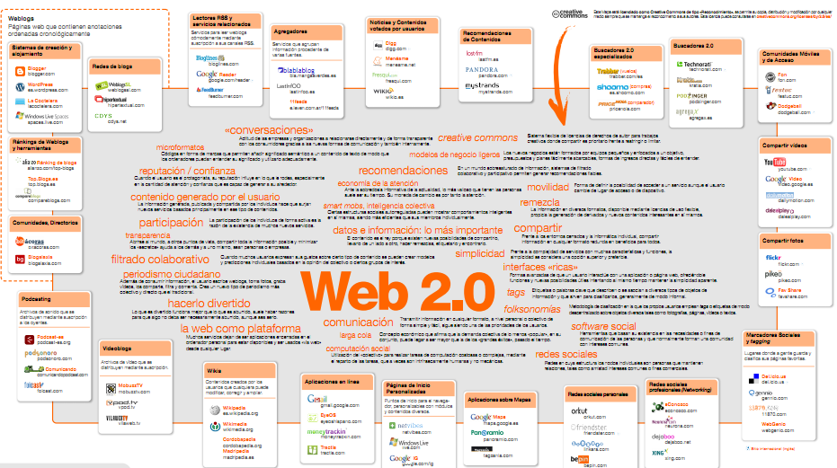

Fuente de gráfico: http://www.internality.com/web20/ -

Libro: http://www.fundacionorange.es/areas/25_publicaciones/WEB_DEF_COMPLETO.pdf

La Web 2.0: (2004-presente)

Se entenderá en este trabajo el concepto de “Web 2.0” asociándolo a aquellas aplicaciones y páginas web que facilitan servicios y contenidos interactivos para diferenciarlos de aquellos que se limitan a proporcionar información permitiendo sólo una visualización pasiva. Siguiendo a Xavier Ribes -2007- se puede decir que el concepto incluye "todas aquellas utilidades y servicios de Internet que se sustentan en una base de datos, la cual puede ser modificada por los usuarios del servicio, ya sea en su contenido (añadiendo, cambiando o borrando información o asociando datos a la información existente), bien en la forma de presentarlos o en contenido y forma simultáneamente". En el entorno 2.0 los usuarios actúan de la manera que lo desean, en forma tradicional y pasiva, navegando a través de los contenidos o en forma activa, creando y aportando contenidos. ()

Algunas referencias – Las nuevas generaciones de consumidores

Es posible afirmar que nos encontramos en una etapa de la evolución social en que la obtención de la información buscada, necesaria para distintos fines está al alcance de casi todos y en tiempo real.

Por ejemplo, es notorio que una generación entera ha crecido o que está creciendo dentro de un contexto caracterizado por constantes innovaciones tecnológicas y que utiliza Internet entre otras cosas como punto de referencia previo a la realización de parte de sus compras.

Otro fenómeno a nivel global es la creciente accesibilidad a la red ()

Informe sobre el Desarrollo de las Telecomunicaciones y base de datos. Indicadores de desarrollo mundial- Banco Mundial- Años 2005 a 2009-Computadoras personales –por cada cien personas-:

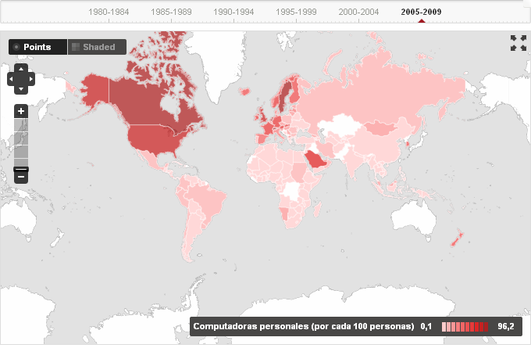

Usuarios de Internet- personas con acceso a la red mundial:
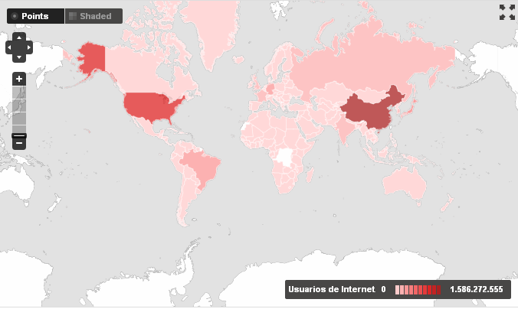
Abonados a Internet con Banda Ancha Fija:
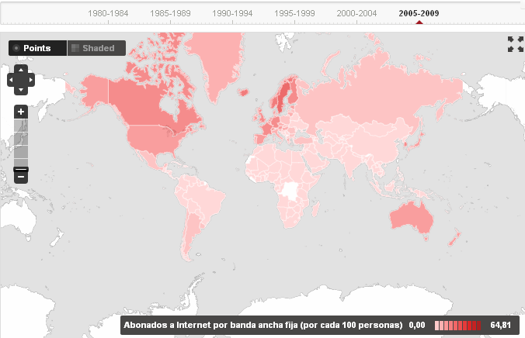

Tiempo de cambios: ()

Tal como lo menciona en uno de sus libros Enrique Dans, uno de los cambios que estamos viviendo es el desarrollo progresivo de una economía de relaciones. Se pone un énfasis cada vez mayor en establecer con el cliente una relación positiva –siendo posible monitorizar su progreso-, buscando conocer su grado de satisfacción, su implicación con el producto. ()
Muchos profesionales señalan el libro “The Cluestrain Manifiesto” (Christopher Locke, Rick Levine, Doc Searls, David Weinberger. 1999) como uno de los pioneros al declarar que la forma de hacer negocios “tal y como la conocíamos” ha cambiado. Este libro realiza un análisis del impacto de Internet tanto en los mercados (consumidores), como en las organizaciones. ()

Básicamente el libro señala en primer lugar que “los mercados son conversaciones”, es decir, hoy en día es importante ser parte de la “conversación” global, y hablar en forma personal y directa con los clientes. Por otro lado, en el análisis del ámbito interno las empresas deben construir, diseñar y mantener canales adecuados de comunicación, promoviendo una conversación interna colaborativa y abierta. ()

Siguiendo una estructura similar de dos grandes temas o aspectos principales- en este informe se presentará por un lado el punto de vista del sector empresarial y por otro se hace referencia al estudio de un nuevo tipo de consumidor. Los siguientes capítulos tratarán de ir definiendo algunos puntos críticos para su análisis.
Un nuevo tipo de consumidor:

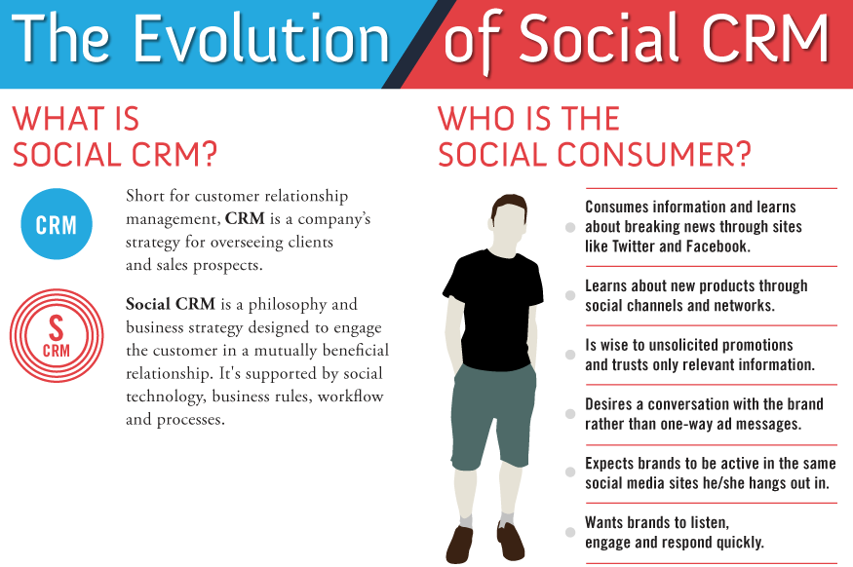

Fuente de gráfico: http://blog.getsatisfaction.com/2010/12/06/evolution-of-social-crm/?view=socialstudies

Los tipos de personalidades e influenciadores online ():
En base a un estudio publicado en el diario digital “ABC” se aprecia que la mayoría de los consumidores recurren a las redes sociales para tomar sus decisiones de compra. Un informe de Gartner señala que hay distintos tipos de personalidades e influenciadotes online. ()
La influencia sobre los compradores:
Principales papeles de influencia o perfiles que se identifican en Internet: vendedores, conectores, expertos, buscadores, autosuficientes, e inclasificados, son tipologías o perfiles de usuarios de la red según un estudio realizado en el cuarto trimestre de 2009, dirigido a 4.000 consumidores en 10 mercados claves.
-Los “vendedores” se definen por su habilidad de persuadir a la gente de comprar un producto o actuar de un modo determinado (no son entidades comerciales, sino individuos).
-Los “conectores” se definen por su función de puente entre grupos de gente dispares con las que tienen contacto.

-Los “expertos” son “brokers de información”, que informan sobre áreas en particular sobre las que se les pide consejo, sin persuadir necesariamente para la compra.

-Los “buscadores” son los que piden información a otros usuarios.

-Los “autosuficientes” son los que prefieren buscar las respuestas por sí mismos.

-Los “inclasificados” son los que no encajan en ningún perfil definido, asumiendo papeles en función del contexto social definido.

Los medios sociales en la empresa:

La inclusión de los medios sociales en las organizaciones empresariales sigue siendo tema de controversia ante los potenciales riesgos y oportunidades que las mismas traen aparejadas: preocupa el tema de la inseguridad ante la posible aparición de software perjudicial, la pérdida de tiempo –mal uso del mismo-, la saturación informativa que sufren los usuarios de estos medios –esto los vuelve más selectivos-, la difícil tarea que representa la selección de criterios y medios adecuados para obtener rentabilidad y poder medirla, la amenaza de posible divulgación de información confidencial, la necesidad de una adecuada formación del personal en línea en relación al conocimiento del producto-servicio que se ofrece, de las políticas de comportamiento online y el conocimiento de las herramientas alternativas de software, -entre otros aspectos. Si bien estos temores pueden ser justificados en parte, al mismo tiempo es imposible desconocer la importancia de la adaptación al cambio para poder ser competitivos en un entorno cada vez más exigente y dinámico.

Lo cierto es que muchas empresas ya consideran estas herramientas como parte de su identidad empresaria.

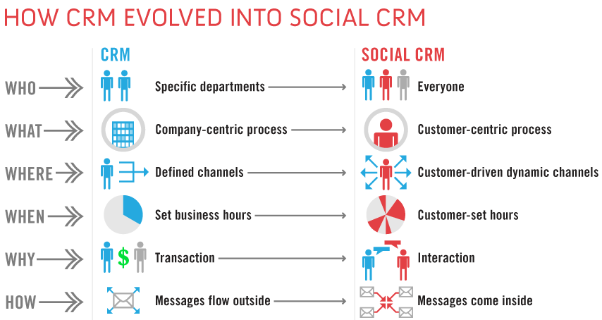

Fuente de gráfico: http://blog.getsatisfaction.com/2010/12/06/evolution-of-social-crm/?view=socialstudies

Posibles áreas de Impacto del E-business:

-Investigación y desarrollo, Marketing, Manufactura, Logística, Compra y venta, Gestión de Clientes, Recursos Humanos.

Gráfico: Autora: Dolors Reig - “La empresa 2.0” ():

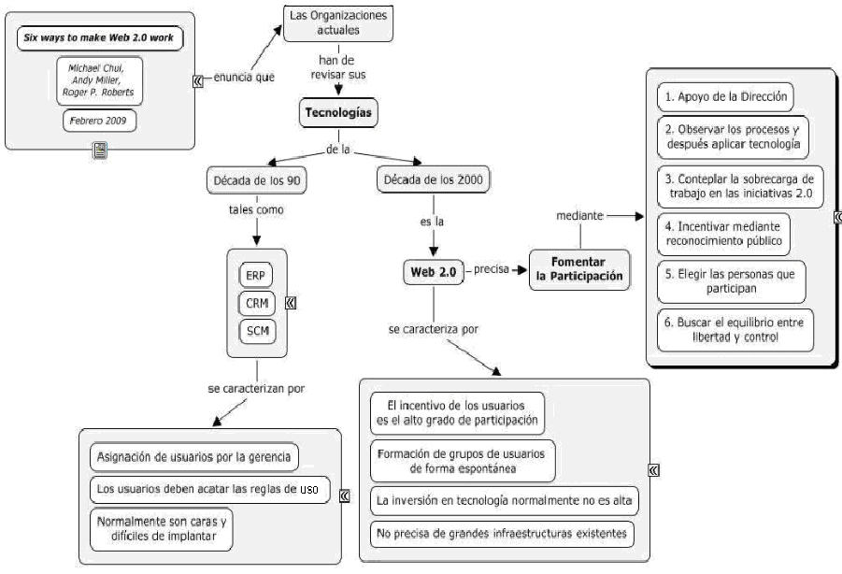
Marketing 3.0 Etapas del Marketing ():
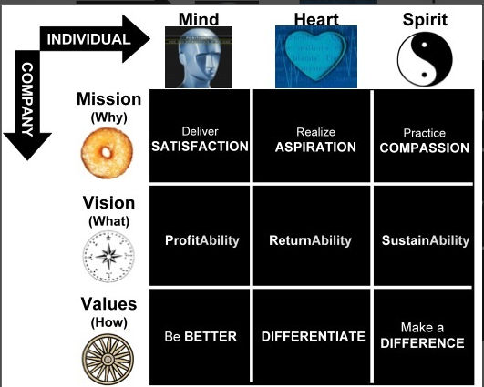
Fuente de gráfico: Marketing 3.0 – by Phillip Kotler, Hermawan Kartajaya e Iwan Setiawan- Link: http://u.nu/2jc6c. Última fecha consultada 03/10/2010
Algunos conceptos presentados en el libro “Marketing 3.0”:
-En los inicios de la evolución del marketing, las empresas se enfocaban en atraer al consumidor a través de precio y características del producto, con una comunicación unidireccional y en medios tradicionales. (1.0)⇒El marketing era el arte de la persuasión, y la venta. Compradores: masivos con necesidades físicas.
-En una segunda etapa, comienza una incipiente interacción entra las marcas y sus consumidores, se crean vínculos. Se tiene como eje al consumidor y se destaca la interacción. (2.0)⇒ El marketing se centra en los deseos y necesidades del cliente. Consumidores: inteligentes con mente y corazón.
-Finalmente, se espera una etapa (3.0)⇒ centrada en la creatividad y la creación de valor compartido. Consumidores con mente, corazón y espíritu.
En suma: Marketing 1.0: es centrado en el producto; Marketing 2.0 es centrado en el cliente; Marketing 3.0: es centrado en el ser humano, y el poder compartido.
En los próximos años se deberá actuar con una filosofía de Marketing dirigida al cliente, que siempre será prioritario, pero también se tendrá que considerar al resto de los grupos de Interés: Empleados, Accionistas, Proveedores, Competidores, Administraciones Públicas, Medios de Comunicación Social o Entidades de la Sociedad Civil. De esta forma se incorporan las demandas de la ciudadanía, como los aspectos solidarios y medioambientales, la ética, lo que construirá la oferta definitiva, medida de valor del stakeholder.
El camino hacia el marketing 3.0: abarcar la mente, el corazón y el alma del consumidor: La identidad de una marca se basa precisamente en el posicionamiento en la mente de los consumidores en base a la satisfacción de sus necesidades racionales. La imagen de marca se construye a partir de la satisfacción de las necesidades emocionales más allá de las funcionalidades o características del producto. La integridad y coherencia utilizadas en la construcción de la imagen de marca permitirá establecer una relación de confianza con el consumidor, y la llegada al “alma” del mismo. Según Philip Kotler, el Marketing tal como se lo conoce hoy, está acabado y tiene que evolucionar en tiempos en que la información y la segmentación total, han cambiado completamente nuestros hábitos de compra.
Cambios en las características del nuevo consumidor:
-Tiene información, y la sabe utilizar a su favor; tiene en cuenta los mensajes y recomendaciones de los miembros de sus redes sociales; siente que merece valor, es exigente; se preocupa por el medio ambiente; no muestra demasiada lealtad, es “vengativo”

La socialización en la empresa a través de medios digitales:

Un aspecto a tener en cuenta es el logro de la adaptación de la cultura organizacional al espíritu de tipo colaborativo necesario para favorecer el diálogo en la red e ir proveyendo a su vez de información a los sectores organizacionales involucrados, ser capaces de brindar experiencias de compra creativas e innovadoras, ir creando una fuerte y positiva identidad de marca, agregar valor para cada consumidor de manera que este perciba que recibe una atención personalizada. Entre los potenciales beneficios a obtener tras la presencia de una empresa en la Web 2.0 se encuentran por ejemplo la recepción de valioso feedback, la obtención de información valiosa para la toma de decisiones de una forma que hace unos años atrás era impensada ()

Es importante mencionar en este sentido que la creación y el mantenimiento de fuertes relaciones o conexiones online con clientes actuales y potenciales es un beneficio que se logra con el tiempo y el trabajo serio y constante y no es totalmente gratuito como mencionan algunos autores.

La creatividad, la pasión y el compromiso demostrado por aquellas personas encargadas de ser administradores de la reputación online son esenciales ya que tal como se menciona en el libro “Planeta Web 2.0. Inteligencia colectiva o Medios Fast Food”- en principio “lo valioso de la Web 2.0 son los datos que se comparten, ya que en muchos casos el software es un recurso abierto o de fácil implementación” ().

Según el libro “Claves del Nuevo Marketing” 10 cambios, tendencias o evoluciones son las que acercan a las empresas al marketing de la nueva era: ()
- Del “mi” al “nosotros”: el marketing se basa en la figura del consumidor –que pasa a ser prosumidor –colaborativo, participativo e interactivo-
- De la “interrupción” a la “conversación”: dialogando en plano de igualdad es necesario demostrar interés verdadero por conocer los gustos, intereses y necesidades de los clientes.
- De la iniciativa propia a la iniciativa del cliente: inteligencia colectiva. La definición de mensajes, la creación de nuevos productos, eventos, deben ser fruto de la iniciativa, conocimientos, aportaciones y actividades de la comunidad virtual que construye la empresa
- Del producto al engagement: el objetivo es brindar una experiencia inolvidable, conseguir “fans” de una marca, posicionarse en la mente del consumidor, lograr una afinidad mutua.
- De la publicidad a la experiencia: se pretende dejar de “perseguir” al cliente para comenzar a atraerlos, enamorarlos.
- Del ordenador al “siempre conectados”. La multiplicidad de formatos y dispositivos de conexión a la red obliga a pensar en una solución integral que permita a los usuarios un acceso adecuado. Es importante la presentación de sitios Web adaptables a distintos dispositivos y habilitar diferentes formas de comunicación en función de las necesidades y objetivos particulares.
- Del folleto a la recomendación: la recomendación actúa como acelerador del proceso de posicionamiento, del proceso de compra. La habilitación de canales bidireccionales suele asociarse a una organización abierta y transparente.
- Del individuo a la comunidad: se redescubre el concepto de comunidad como medio para la comunicación, la conexión, la integración, la cooperación.
- Del egocentrismo a la reputación corporativa: se debe contar con indicadores que permitan el análisis de tendencias, escuchar, tomar nota, aprender y responder.
- De la suposición a la analítica web: los consumidores tienen voz activa en la red, opinan, se expresan, votan, fotografían, participan. Lo positivo es que existen herramientas que permiten ir revelando en tiempo real las elecciones, opiniones y respuestas dadas por los clientes sobre los mensajes emitidos, y los productos-servicios ofrecidos por la empresa.

Comunicación en 360 grados:
El análisis del tema de la importancia de la comunicación corporativa y su correcta utilización en la estrategia empresarial puede partir de importantes nociones conceptuales brindadas por el autor CARRILLO, Alejandro Franco que en un artículo denominado “Comunicación en 360 grados” deja una serie de conceptos e ideas valiosas para el desarrollo de la temática de redes sociales (Origen: Colombia, Bogotá. Fuente: http://www.gestiopolis.com/-
-Actualizado al 03/10/2010-Otras páginas del autor: www.comunicacion360grados.com – rfrancoarrobacomunicacion360grados.com)-
Algunos conceptos:
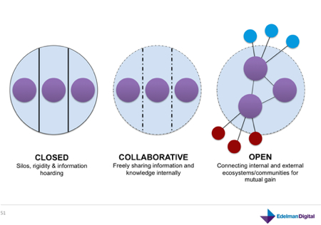
Fuente de gráfico: Social Business Planning- Aligning Internal with External
Comunicación en 360°: hace referencia al manejo inteligente, estratégico, integral y armónico de las comunicaciones de una organización de manera de lograr una adecuada sinergia entre la organización, las estrategias y distintas audiencias -de tal manera que cada una de ellas tenga una participación coordinada y oportuna en cada iniciativa-
Las diferentes audiencias de la organización pueden ser internas o externas.
Se trata de un modelo integral, en el que se ve a la organización como un sistema en movimiento, un sistema cambiante, dinamizado por el entorno, la globalización y las nuevas tecnologías -entre otros factores- y por tanto se adapta y ajusta para dar respuesta a los diferentes requerimientos, alineando cada acción comunicativa con los objetivos de la organización.
Comunicaciones Internas:
Un mensaje consistente y coherente garantiza el alcance de las metas trazadas. En el marco de las comunicaciones internas, el mantener un diálogo constante ente la organización y sus colaboradores permite informar, motivar, apalancar, alinear, mantener, actualizar e involucrar en torno a los objetivos, metas y procesos evolutivos de la organización, a cada miembro, con el fin de incrementar y facilitar su sentido de pertenencia, compromiso, identificación con la cultura corporativa, adopción de procesos de cambio y alineación en pro del cumplimiento de los objetivos, entre otros factores.
Audiencia Externa:
Gestionar la comunicación con las audiencias externas, exige de las organizaciones un profundo conocimiento de sus clientes y consumidores, incluyendo sus necesidades, sus hábitos de consumo, la afinidad que tienen con cada uno de los medios y con las marcas, para así posicionar cada uno de sus productos o servicios y comunicar efectiva y asertivamente las bondades y beneficios de los mismos, teniendo siempre en la mira el cumplimiento de las metas comerciales establecidas.
La sinergia dada entre comunicaciones internas y externas, permite que las organizaciones generen un discurso coherente y consistente de cara a sus audiencias, lo que apalanca la querencia y memorabilidad de las marcas, productos o servicios, al permitir una proyección y relación natural con las mismas.

Conveniencia de uso de la Web 2.0:
En un análisis de tipo administrativo, se deben contemplar aspectos cualitativos así como también cuantitativos para la determinación de la conveniencia de uso de una nueva herramienta empresarial (las empresas deben procurar la maximización de la eficacia y eficiencia en el uso de sus recursos disponibles). Se menciona en este sentido el tema de la rentabilidad como un factor a considerar.
En el caso de la Web colaborativa se deberían contemplar costos tales como el del servicio de conexión a la red y el del personal que trabajará en las relaciones públicas o las horas que puedan ser dedicadas por el mismo empresario o personal de otro sector de la empresa en esta tarea (y no en otras que puedan redituar más) para trabajar en la generación de contenidos y respuestas adecuadas, en el conocimiento de las herramientas 2.0 y el análisis de resultados). También se debe tener en cuenta el costo de publicación o de los anuncios que sean necesarios en sitios Web estratégicos; las alternativas publicitarias a este medio; el tipo de producto o servicio (no olvidar que la satisfacción del cliente depende de variables como el precio -financiación, descuentos-, el producto o servicio brindado -empaque, diseño, entre otras cosas-, las variables que hacen a su distribución -entrega en lugar, momento y condiciones adecuadas-, la atención del personal de la empresa, el proceso o rutinas que se utilizan para brindar un servicio, etc.); el tamaño de la empresa, el objetivo buscado; la actuación de la competencia; la presencia del cliente en Internet; recursos disponibles; incremento porcentual potencial en las ventas (pueden variar en función de distintas variables); tiempo que insumirá la mejora en la reputación y/o ventas (período de recuperación de la inversión); posibilidad real de construcción de alianzas estratégicas; tamaño y crecimiento de la red social en la que se quiere trabajar; potencial daño de la imagen empresaria ante problemas que puedan ser originados en una mala experiencia de tipo virtual que se ofrezca y los beneficios de tipo intangibles que se puedan lograr.
-Algunos pasos previos al inicio de actividades en la web 2.0: ()
- Análisis del producto o servicio: el primer paso es verificar la adecuación del producto al entorno Internet. Para ello es prudente repasar parámetros internos y externos a la empresa tales como: sector industrial, tipo de producto, grado de globalización o localización de ventas, volumen de ventas, reconocimiento de marca, actuación de los competidores, presupuesto disponible, entre otros.
- Identificación del público objetivo: el siguiente paso consiste en estudiar el público objetivo, los aspectos demográficos y psicográficos, para identificar el grado de idoneidad y correspondencia entre el medio y el público objetivo.
- Determinación de los objetivos deseados: puede ser generar reconocimiento de marca, captación de nuevos clientes, aumento de ventas, etc.
- Estrategia de medios: determinar en base a los puntos anteriores la estrategia más eficaz para llevar a cabo las acciones, teniendo en cuenta el presupuesto asignado
-Pasos para afrontar el Social Media Plan: ()

El consultor de Comunicación Estratégica Chema Martínez-Priego ha brindado una serie de reflexiones sobre los aspectos a tener en cuenta a la hora de afrontar un plan de medios.
Definición de objetivos: todas las empresas tienen como objetivo incrementar sus ventas, sin embargo es conveniente definir propósitos a corto y largo plazo de las acciones a llevar a cabo.
Detección de los tipos de mensajes que se emiten sobre la marca: analizar las reacciones y conversación que se genera en la comunidad virtual sobre la empresa o producto-servicio.
Desarrollo de una identidad digital: es necesario elegir a la persona que será responsable de administrar los espacios digitales, si se presentará con nombre y apellido, con imagen o logo de la empresa, a través de una mascota, etc. Definir el protocolo de actuación, y los valores que la marca desea transmitir.
Estrategia a corto y largo plazo: se aconseja la creación de un calendario con asignación de tareas y medios, temas a desarrollar, el análisis de repercusiones que se produzcan, y contar un procedimiento que permita ofrecer un feedback prudente en las conversaciones establecidas.
-Una vez cerrado el plan resta actuar, medir y recomenzar el ciclo.
Estrategia 2.0- Definiendo objetivos:

En base a un artículo desarrollado por Kamran Ahmed -Social Media Analyst- es posible distinguir 5 tipos de métricas de importancia crítica para el éxito en el Marketing de Medios. ()

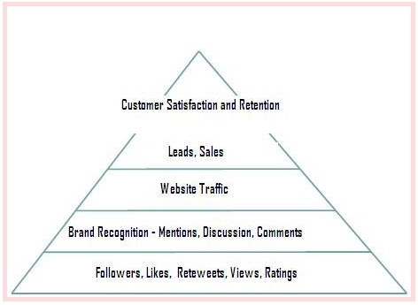

Fuente de gráfico: http://kamranpamiri.wordpress.com/2010/12/11/top-5-critical-metrics-in-measuring-roi-of-social-media-marketing/

Factores a tener en cuenta en la medición del Social Media ROI:

Comenzando por el piso de la pirámide, las respuestas iniciales que recibimos consisten en número de seguidores y métricas de “ratings” en redes o medios sociales tales como “folllowers” (Twitter), Likes (Facebook Pages), Retweets (Twitter), views (YouTube and Blogs) que muestran los primeros indicios del progreso alcanzado en esta categoría

Reconocimiento de Marca: el avanzar en la escala de la pirámide, un aumento de las métricas mencionadas anteriormente llevan al siguiente nivel que es el reconocimiento de marca medible por el número de menciones, la generación de discusiones y comentarios en torno a la misma.

Los dos primeros niveles llevan a un aumento de tráfico hacia un sitio Web: es el momento en que los seguidores comienzan a entablar lazos de confianza, aumentando la credibilidad de una marca. En la medida que hay un reconocimiento y valoración de respuestas y soluciones ofrecidas por una empresa el tráfico hacia un sitio comienza a aumentar.

Una vez alcanzado suficiente tráfico hacia un sitio, teniendo éxito en los niveles mencionados anteriormente, el factor crítico es la obtención de ventas. Se buscará medir la proporción de visitas que se transforman en ventas.

Retención y Satisfacción del cliente: una vez lograda la venta es necesario averiguar si se ha proporcionado una respuesta adecuada al cliente, si se han alcanzado y superado sus expectativas, si se lograrán retener los clientes logrados.

El progresar en la pirámide insume recursos tales como tiempo –no se logran los objetivos de la noche a la mañana- y dinero -no es gratuito-. Si bien el resultado esperado es medible en términos monetarios, los esfuerzos social media deben medirse, identificando los indicadores clave, las métricas necesarias para alcanzar los objetivos deseados.

Midiendo el éxito en la Web 2.0: SOCIAL MEDIA ROI –

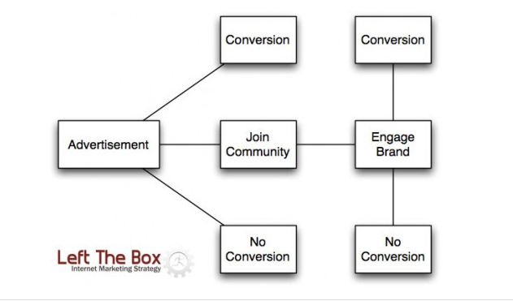

Fuente de gráfico: Mashable. Enlace: http://mashable.com/2009/09/30/small-business-strategies/
El desarrollo de los medios sociales o la Web 2.0 es tan reciente que los indicadores clave de rendimiento para calcular el retorno de la inversión aún están en discusión.
SOCIAL MEDIA ROI: distintos puntos de vista en torno al mismo.
Cuando se invierte se espera un retorno. Se espera que la devolución sea mayor que el monto que se invirtió en un plazo determinado. La parte difícil en marketing es relacionar directamente la inversión con las ventas obtenidas gracias a la misma.
También tenemos el objetivo de reducción de costos. Aunque no se esté produciendo dinero, puede que se estén reduciendo costos de apoyo, este es también un camino hacia un mayor retorno de lo invertido. (Por ejemplo si se lograra reducción en la actividad de los servicios de call centers gracias a las explicaciones desarrolladas en un sitio Web)
-Un grupo de autores argumenta que el mismo no se puede calcular
-Otros pensadores proponen la medición de lo intangible, los aspectos sociales, el IOR (por ejemplo Johana Cavalcanti, que le da la vuelta al ROI (Return of Investment) y lo convierte en IOR (Impact of Relationship) considerando algunos parámetros tales como autoridad, influencia, participación y tráfico. Para el IOR las variables son tiempo (personas trabajando la identidad online) y herramientas tecnológicas (objetivos sociales); sin descartar la utilización de ROI. ()
-Influenciador (http://www.influenciador.net/influenciador/social-media-roi/) trae por ejemplo el concepto de EARNED MEDIA, es un concepto que representa el valor real de una acción en medios sociales. Para entender que significa podemos hacer el siguiente razonamiento. EARNED MEDIA es el equivalente en boca de otros de nuestras propias acciones“ EARNED MEDIA es el valor del contenido generado por terceros valorado como si lo hubiésemos generado nosotros mismos y como resultado de nuestras acciones”. Por ejemplo, si nos cuesta 30 euros la hora por escribir un artículo y con se artículo obtenemos 3 artículos generados por nuestros públicos, obtendríamos 90 euros de earned media.
– El hecho de haber conseguido mil seguidores no significa que se venderán 1000 productos más. Un fan no es un objetivo de un negocio. Sin embargo, la interactividad lograda sigue siendo la gran ventaja de los medios sociales –también puede ser esto fuente de problemas para una empresa al encontrarse con comentarios negativos-.
-ROI. (Medición en dinero, concepto de tipo financiero) -Quizás la manera más eficiente de lograr conocer el incremento en ventas directamente relacionado al desarrollo de estrategias online sea la implementación de iniciativas que permitan rastrear cuidadosamente las ventas generadas en social media como por ejemplo con cupones de descuento disponibles en Facebook o a través de una única y exclusiva página con ofertas para seguidores en Twitter que brinde códigos de descuentos en promociones instantáneas por un tiempo determinado. ¿Cuántos cupones fueron impresos? ¿Cuántos fueron presentados en nuestras tiendas?
-También se puede realizar un análisis de tipo gráfico con las ventas realizadas un año antes de la implementación de la estrategia en redes sociales e ir monitoreando los cambios en los mismos meses de un año posterior para ir viendo la evolución de las ventas y tener una idea del crecimiento general en términos de cambios positivos o negativos en imagen de marca y prestigio logrado.
-Se pueden implementar encuestas para preguntar a los clientes específicamente el motivo de realizar negocios con la empresa o la forma en que se enteró de una promoción.
-Tratar de identificar la cantidad de clientes y nuevos clientes por mes y ver su evolución (ojo clientes, no seguidores).
-Tratar de identificar a los clientes valiosos. Como no todos los clientes son solventes o rentables. Se puede tratar de identificar aquellos clientes actuales que proporcionan un efecto mediático importante. El valor social de un seguidor en el nuevo Marketing derivaría de su capacidad para influir en las decisiones de otros individuos.
-Costos: recursos humanos (creación de contenido, profesionales capacitados y con conocimientos de las herramientas, con una estrategia pensada para la comunicación en comunidades o redes sociales y además, con un vasto conocimiento del “producto” que se quiere vender; tecnología (costo de conexión), tiempo insumido (horas por día, el tiempo no es gratis), descuentos otorgados, premios dados, etc. Tratar de determinar si se han disminuido costos de algún tipo como ayuda o soporte a través de Call Centers o ahorro al no usar otro tipo de publicidad. Incluso se suelen generar audiencias a través del pago por comentarios en blogs ya posicionados, que sean favorables a un producto. Ver el costo de edición de videos virales.
En caso de entrar en las redes:
-Se aconseja no enfocar los esfuerzos sólo en los medios sociales, integrando de ser posible los conocimientos adquiridos en las redes a las necesidades de información en los distintos departamentos de la empresa.
-Recordar optimizar todos los elementos de la mezcla de marketing (producto adecuado a las necesidades del cliente, promoción en los medios que logren mayor llegada para una adecuada recepción del mensaje por parte de la audiencia objetivo, precio en balance relacionado al valor percibido por el ºconsumidor, y plaza en relación a la mejor forma de comerciar o acercar el producto o servicio al cliente)
Valor del social media -No debemos olvidar los beneficios extra del uso de las redes que lo diferencian de otro tipo de medios tales como posibilidad de mejorar el servicio al cliente gracias a la obtención de valioso feedback.

Posibles métricas para medición del éxito en la Web 2.0: ()

En este sentido se hace oportuno analizar un gráfico muy interesante encontrado gracias a los aportes desarrollados por Claire Labar, que presenta un recurso disponible en formato pdf - la fuente originaria es una Revista profesional del Instituto de Tecnología de Massachusetts-

-Enlace: http://sloanreview.mit.edu/the-magazine/files/2010/09/mit-smr-fall10-hoffman-relevant-metrics-for-social-media-applications.pdf ()

-El blog del mencionado autor disponible para consulta se encuentra en la dirección: http://labarce.wordpress.com/2010/10/10/so-how-do-we-measure-our-social-media-version-2/ ()
Datos disponibles digitalmente gracias
-Revista del Instituto de Tecnología de Massachusetts-
-MITSloan Management Review-
-http://sloanreview.mit.edu/

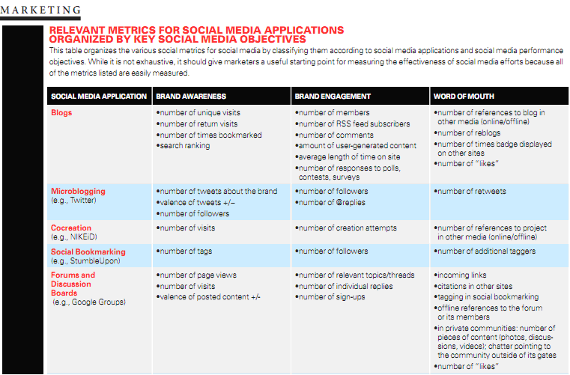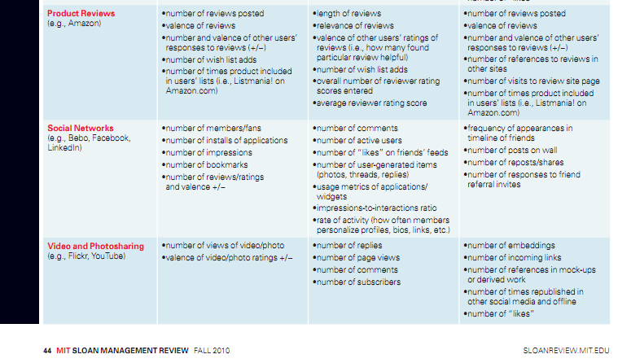

David Berkowitz menciona 100 métricas posibles para medir el éxito alcanzado en social media. ()

Aquí se exponen posibles objetivos de medición –una selección de los mencionados anteriormente- siguiendo el esquema planteado en el siguiente blog: http://www.corbax.com/blog/
- Número de impresiones de un sitio web
- Horas del día / horarios de las menciones.
- Estacionalidad de las menciones.
- Menciones por categoría / tema.
- Canal social de las menciones (foros, redes sociales, blogs, Twitter, etc.).
- Popularidad de activos (por ejemplo, cuál de los vídeos disponibles se visita más).
- Tipos de medios que más nos mencionan.
- Número de Fans.
- Número de Seguidores.
- Número de Amigos.
- Índice de crecimiento de los aficionados, seguidores y amigos.
- Tasa de viralidad.
- Cambio en las tasas de viralidad a través del tiempo.
- Descargas.
- Cargas.
- Favoritos.
- Comentarios.
- Votaciones.
- Marcadores sociales.
- Suscripciones (RSS, podcasts, series de vídeo).
- Páginas vistas (para los blogs, microsites, etc.).
- CPM efectivo sobre la base de pasar por las impresiones recibidas.
- Cambio en el posicionamiento en buscadores para el sitio vinculado a los medios sociales.
- Aumento en las búsquedas debido a la actividad social.
- Porcentaje de menciones que contienen enlaces.
- Enlaces clasificados por la influencia de los editores.
- Porcentaje de referencias que contienen multimedia (imágenes, vídeo, audio).
- Influencia alcanzada en los usuarios.
- Influencia alcanzada en los editores (por ejemplo, los blogs).
- Demografía del público objetivo comprometido con canales sociales.
- Demografía de audiencia lograda a través de los medios sociales.
- Hábitos en los medios sociales de la audiencia objetivo.
- Geografía de la participación de los usuarios.
- Cambio de actitud antes, durante y después de los programas de mercadeo social.
- El tiempo dedicado a cada contenido publicado.
- Promedio de tiempo transcurrido en el sitio a través de referencias de los medios sociales.
- Porcentaje de rebote de las visitas recibidas de los medios sociales.
- Fuentes del tráfico (tráfico directo, sitios web de referencia, a través de motores de búsqueda, etc.).
- Porcentaje de tráfico generado por los medios sociales.
- Número de Clicks.
- Número de interacciones.
- La frecuencia de las interacciones sociales por los consumidores.
- Porcentaje de videos vistos.
- Encuestas realizadas / votos recibidos.
- Popularidad relativa de los contenidos.
- Etiquetas añadidas.
- Registros de datos de acceso de terceras partes (por ejemplo, Facebook Connect, Twitter OAuth).
- Registros por canal (por ejemplo, Web, aplicaciones de escritorio, aplicaciones móviles, SMS, etc.).
- Contribuyentes en una Wiki.
- Impacto de la comercialización off line.
- Asistencia de los clientes a un evento convocado en los medios sociales.
- Ahorros por cliente a través de la asistencia directa y las interacciones sociales.
- Ahorros generados por permitir a los clientes conectarse unos con otros.
- Volumen de comentarios generados por los clientes.
- Sugerencias recibidas
- Ahorro en la investigación con respecto a la investigación tradicional.
- Impacto en las ventas on line.
- Impacto en las ventas off de line.
- Visitas a las páginas de localización de la tienda.
- Adquisición de clientes / gastos de mantenimiento a través de los medios de comunicación social.
- Cambio en la cuota de mercado.
- Aumento del impacto de los medios de comunicación sobre los resultados de los medios de pago.
- Las respuestas a los eventos sociales nuevos.
- Solicitudes de empleo recibidas.

Algunos instrumentos de medición -Success 2.0-:

He aquí una pequeña reseña de herramientas útiles en la medición de: ()
-Reputación: lo que dicen de uno
-Popularidad: lo que uno dice
-Influencia: la capacidad de introducir un mensaje y que se expanda en red
-Twitter
BackTweets Monitorización de enlaces
Bettween Seguimiento de conversaciones entre dos usuarios
Klout : permite hacer un análisis semántico sobre tweets emitidos y personas que son influidas por los mismos.
Monitter Monitorización permanente de resultados de búsquedas acotables geográficamente, interfaz de timelines paralelos
Reseach: Estadísticas generales de una cuenta en Twitter: http://research.ly/
Retweetradar rastrea lo más recomendado, mostrando la información en forma de nube de etiquetas.
Searchtastic Para búsquedas acotadas a usuario y a usuarios seguidos, resultados exportables en Excel
Trendistic Buscador que genera gráficas de tendencias
Twittercounter: Twitter stats http://twittercounter.com/
Tweetag Buscador de palabras clave, incluye servicio de alertas
Twinfluence: Evalúa 3 factores importantes en Twitter: Alcance, Velocidad y Social Capital.
Tweetmeme Buscador de palabras clave, permite refinado por categorías y canales y acotación por última hora, día o semana
TweetReach Búsqueda de palabras clave, frases, URLs, etiquetas o nombres de usuario
TwitterGrader: ¿Eres influenciador?
TweetRush: Excelente herramienta grafica para evaluación de periodos determinados (campañas por ejemplo)
Tweetvolume Gráficas comparativas de hasta tres términos
Twirus Buscador de tendencias, acotación por lenguas y fechas
Twitoaster Monitorización de conversaciones, búsqueda acotable a usuario
Twitrratr Buscador que incluye valoración emocional de los resultados (positivo, neutral, negativo)
TweetPsych Para construir un perfil psicológico de los usuarios en función de lo que escribe en twitter.
Twitter Search y Advanced Twitter Search. Buscador
Twitterfall Completo panel de búsquedas y visualización de resultados en tiempo real, acotación geográfica, por lenguas y por listas
-Facebook:
-http://www.slideshare.net/mvconsultoria/midiendo-facebook
ItsTrending Permite descubrir los contenidos más compartidos en Facebook
Open Facebook Search Búsquedas en el timeline público de Facebook
-Medios Sociales
Addictomatic Muestra los resultados en un agregador personalizable
Backtype Incluye búsqueda de vídeos, imágenes y tendencias
FriendFeed Search Permite acotar la búsqueda a amigos o grupos, dispone de operadores propios
Keotag Búsqueda de tags acotada por plataformas
Samepoint Exhaustivo metabuscador de conversaciones en medios sociales, devuelve resultados por plataformas
Social Mention Permite búsqueda acotada por tipo de plataforma y por fuentes, incluye servicio de alertas
Spy Buscador de conversaciones, cubre Twitter, FriendFeed, Flickr, blogs y noticias
Tinker Buscador de conversaciones en Twitter y Facebook, permite acotación por eventos, imágenes, vídeos y gente
Trackle Permite acotar la búsqueda por fechas, influencia y categorías
Ubervu Métricas de visibilidad de marcas en medios sociales
User Name Check Comprobación de disponibilidad de nombres de usuario en múltiples plataformas
WhosTalkin Metabuscador de conversaciones por plataformas, cubre blogs, noticias, redes, imágenes, vídeos, foros y etiquetas
-Web
Alltop Buscador y ranking de los temas más populares en la red
Backtype : otra herramienta especial de monitoreo
Blogpulse: es una opción creada por Nielsen que permite realizar búsquedas por temática, palabras claves y hasta dirección Web. Tiene una opción de Track Conversation para hacer el seguimiento de quién enlaza tu contenido.
Google Alerts Servicio de alertas a partir de palabras clave, acotable a noticias, blogs y grupos, frecuencia diaria, semanal o inmediata
MonitorThis Búsqueda por palabras clave simultánea en diversos motores de fuentes RSS, acotación por fecha y motor
-Opiniones
- Actionly es una plataforma de tablero de mandos y escucha para el seguimiento de redes sociales. En Actionly se puede realizar un seguimiento de lo que la gente comenta sobre una marca, productos o condiciones del sector en distintos canales de redes sociales como Twitter, Facebook, Flickr, YouTube, Google Buzz, Blogs y News.
-Ciao Buscador de opiniones sobre productos, ordena resultados por popularidad, precio, valoración y fecha-
-Marchex Reputation Management rastrea y analiza de forma sencilla listados, comentarios, críticas y reseñas favorables en línea sobre su negocio, todo en un mismo sitio.
How Sociable Métricas de visibilidad de marcas por plataformas
-Sentiment360 ofrece una solución integral y empresarial para el análisis y respuesta a los nuevos medios. Los clientes pueden realizar el seguimiento del estado de sus marcas y productos en línea, hasta el mayor grado de detalle, utilizando una serie de tableros de mando personalizables.
Swotti Buscador de opiniones sobre productos, resultados por ranking
- Vocus PR – rastrea y evalúa las menciones sobre una empresa, su producto y sus portavoces, realiza el seguimiento de la respuesta a los problemas, revisa las tendencias del sector y rastrea a los competidores.
-Yacktrack: para monitorear comentarios en Blogger, Digg, FriendFeed, Stumbleupon, and Wordpress blogs.
-VanksenWatch plataforma SaS centrada en el seguimiento de las falsificaciones, de los comentarios y gestión de la reputación en línea, auditorías de conversación, seguimiento de la competencia, influencia de marketing y gestión de la comunidad.
-Reputation Defender – investiga constantemente la red profunda en busca de referencias sobre usted que Google no encontrará.
-Tendencias
BlogPulse Trend Search Gráficas comparativas de hasta tres términos, marcas o URLs
Google Estadísticas de Búsqueda Permite detectar patrones de búsqueda por regiones, fechas y categorías
Google Trends Gráficas comparativas de términos, acotables por región y año
Otra Herramienta: ¿Qué sucede en la web? http://radar.terra.com.ar/
IceRocket Trend Tool Comparativas de hasta 5 términos acotables por últimos meses
Trendrr Gráficas de tendencias acotables por fuente
Trends de Visible Measures es una aplicación única basada en la red para referencias de mercado sobre los resultados de las campañas de vídeos publicitarios en línea y los contenidos. Trends permite entender, revisar y comparar la efectividad de cientos de campañas de vídeo en línea en un amplio espectro de métricas de resultados.
Desde el Móvil
-UberTwitter:
-Tweetdeck para Iphone: aunque no uso Iphone, se dice que es la mejor para este dispositivo.
Otros especiales:
AuthorityLabs: para el monitoreo del posicionamiento en buscadores. Muestra de un vistazo si estás en el puesto #4 o #40 en Google, Bing y Yahoo! por cualquier término de búsqueda que sea importante para ti o tu empresa
Adobe SiteCatalyst ofrece a los especialistas en marketing información inteligente en tiempo real y fácil de utilizar para las estrategias en línea y las iniciativas de marketing. SiteCatalyst ayuda a estos especialistas a identificar rápidamente las rutas de su sitio Web que generan más beneficios, a determinar los puntos de su sitio en los que los visitantes abandonan y a identificar las métricas de éxito fundamentales para las campañas de marketing en línea.
Bit.ly acortardor de URL que sirve también para monitorear y analizar. Implementa bit.ly en las Urls cada vez que es posible y agrega un “+” al final de cada URL acortada por bit.ly y obtendrás cuantas veces fueron clickeadas. Excelente para análisis competitivos.
Eventioz: Registro y cobro online de eventos - http://ht.ly/3qpTg
Google Analytics: A pesar de ser gratuito, Google le sigue agregando funcionalidades a Google Analytics
OpenMic recopila, analiza y realiza informes y perspectivas relevantes derivadas de múltiples canales de interacción de clientes, incluyendo redes sociales, correos electrónicos, mensajes de texto, comentarios de voz escritos, formularios Web y estudios.
Resonate: recopila todos los datos públicos de blogs, Twitter, Facebook, fuentes principales de noticias, foros, comentarios, sitios de videos e imágenes, después rastrea y establece las tendencias de los indicadores de rendimiento clave, como opinión, cuestiones influyentes y datos demográficos.
Saas bajo petición, utiliza tableros de mando interactivos y visualización de datos, que permiten al usuario ver resultados de alto nivel generales y obtener detalles del canal y tácticos
Swix Esta es una rápida aplicación para medios sociales que he estado probando. Planeo escribir un completo artículo sobre esta aplicación muy pronto, pero lo realmente genial de Swix es que te permite crear fácilmente un cuadro de indicadores unificado de todos tus medidores de medios sociables, como tráfico de blogs, suscriptores, fanáticos de Facebook, seguidores en Twitter, suscriptores en You Tube y mucho más.
Terametric recopila y analiza datos de canales de marketing de redes sociales en línea y fuera de la red para calcular resultados como el rendimiento de la inversión. TweetGuru: http://tweetguru.net/multi/ -envío masivo de DMs en Twitter
howsociable.com – Social visibility score
knowem.com – Profile building tool
Social Media for Firefox – Build a powerful social profile on social news & bookmarking sites
semrush.com – Find competitor organic search rankings
Google Insights – Keyword demand trends
Page Inlink Analyzer – Analyze inbound links, their Delicious bookmarks & keyword tags
majesticseo.com – Historical back-link tracking
trackur.com – Social media monitoring
socialmention.com – Real-time social search & scoring, social keyword research
bit.ly – Search friendly URL shortening with analytics
analytics.postrank.com – Track social engagement with combined Google & social analytics
Online ROI calculador:
http://www.bplans.com/business_calculators/direct_mail_roi.cfm
ROI of blogging:
-http://www.komarketingassociates.com/blog/27-resources-for-evaluating-blogging-roi/

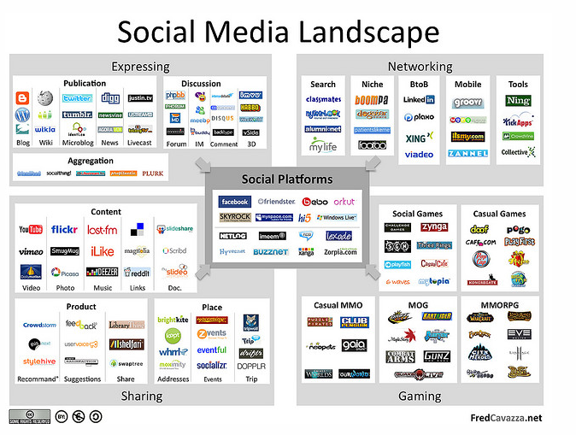

La profesión del Community Manager:

Dada la reciente aparición de esta profesión ha comenzado también a debatirse sobre los perfiles profesionales requeridos y las tareas que debe desarrollar cada especialista o trabajador en esta área.

Marketing Manager y Community Manager: ()

Según Jonathan Baldovino “una empresa que tiene presencia en los medios sociales debe diferenciar el rol del MKT manager del de community manager. El primero usará la “web social” como un canal más de publicidad –interactivo- para la realización de campañas mientras que el segundo lo usará como un soporte directo de atención del cliente a través de acciones que buscan construir una relación de confianza con sus interlocutores, tratando de generando valor (podrá colaborar y comparar reacciones con las campañas del MKT manager). En este sentido los expertos señalan que un buen Community Manager debe dejar de lado el discurso del tipo exclusivamente vendedor –se busca la venta pero no al menos de manera instantánea- de modo de generar confianza y fomentar el desarrollo de sugerencias, manejar quejas, etc.” ()

Social Media Manager y Community Manager ()

Otras de las diferencias que se establecen en base a las diferentes tareas que se desarrollan para el logro de los objetivos en la Web colaborativa.

-Social Media Manager: es la persona encargada de desarrollar los planes y estrategias innovadoras en los medios sociales para la empresa, buscando y creando oportunidades de negocio, es un planificador estratégico.

-Community Manager: es la persona encargada de llevar a cabo los planes desarrollados por el Social Media Manager, manejando las cuentas de la empresa en la Web como portavoz de la misma reflejando el compromiso de la empresa con el cliente, siendo el evangelizador de la marca, el moderador o responsable de una comunidad virtual.

Finalmente, es posible diferenciar gracias a los aportes de Gaby Castellanos establecer otro tipo de perfil en cuanto a las responsabilidades inherentes a los colaboradores de Social Media. ()

Social Media Analist: es la persona que conoce muy bien los entornos digitales, estableciendo los indicadores/evaluadores de las campañas/acciones de Social Media, creando documentación e interpretando datos, cuantificando los efectos, beneficios y resultados obtenidos.

Errores a evitar en la Web 2.0

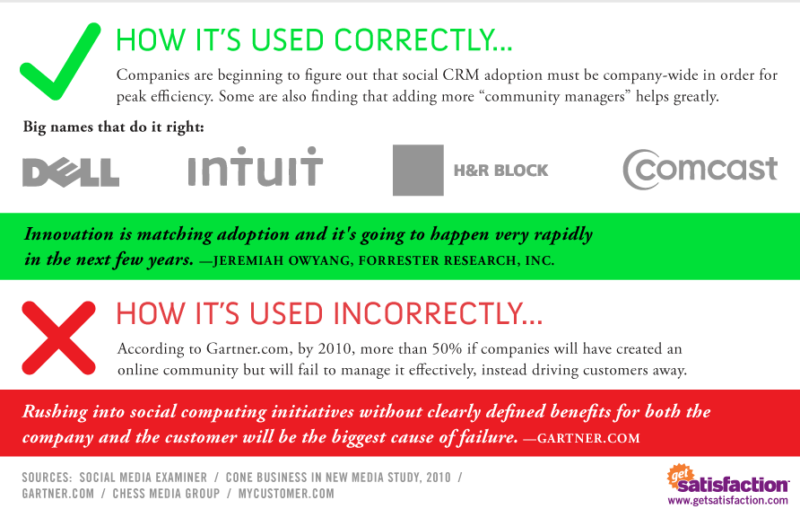

Si bien parece propio adecuado brindar “recetas” para el éxito en un área en desarrollo dentro de un contexto complejo y cambiante es posible mencionar algunos aspectos a tener en cuenta para evitar caer en los problemas más comunes que se encuentran aquellos que recién comienzan sus actividades en la red o no cuentan con personal especializado. Siguiendo el análisis realizado en el sitio http://www.vuelodigital.com/2010/08/11/7-errores-de-marketing-digital/ (11/08/2010) se pueden distinguir 6 errores comunes en el empleo de esta herramienta:

1- Falta de control: es importante contar con personal idóneo al frente del manejo de las campañas en medios sociales que cuenten con un protocolo o política de medios para hacer frente a situaciones inesperadamente negativas y para evitar reflejar una mala imagen, realizando un monitoreo o medición de los resultados alcanzados, permitiendo la participación de los miembros clave de la empresa en la elaboración y/o modificación de las tácticas a implementar para lograr los objetivos propuestos.

2- Acceso restringido: asegurar el fácil y adecuado acceso –navegabilidad- de parte del cliente dentro de los sitios web o medios en que se halla presente la empresa

3- Desconocimiento: Cada empresa y sector tiene características que le son propias, por lo que para maximizar la eficacia en el uso de estas herramientas suele ser necesario realizar un análisis particularizado que no siempre deriva en la propuesta de utilización de medios de tipo “estándar” sino en el empleo de herramientas específicas para cubrir distintas necesidades

4- Medición errónea: es importante mantenerse al corriente de las actualizaciones en software y desarrollos que permitan una mejora en la medición de las variables que se consideren clave para lograr una mayor efectividad de las campañas

5- No todo es online: para lograr un mayor impacto es importante la complementariedad y la coherencia que se utilicen a la hora de planificar, y realizar acciones tanto dentro como fuera de línea.

6- Complejidad de las Herramientas: es importante lograr la mayor sencillez posible en cuanto a las aplicaciones utilizadas por parte del personal interno como para el usuario externo, facilitando así su adecuado manejo.



Los elementos comunes en los casos exitosos de implementación de la Web Social ()

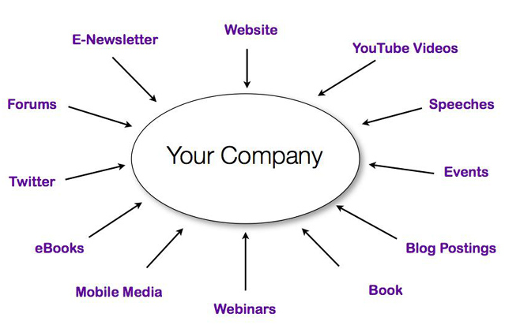

Fuente de gráfico: Mashable. http://mashable.com/2010/12/02/fortune-500-social-media/

Según Jamie Turner, hay 5 formas de acercamientos al Social Media utilizados por compañías exitosas - the Fortune 500- que permiten un uso adecuado de las mismas:

1-Branding: la naturaleza viral de las campañas exitosamente desarrolladas permiten que sean los mismos visitantes o usuarios de un sitio los que refuercen positivamente un mensaje generando un cambio notable en las ventas. Si un mensaje resulta atractivo, novedoso y el medio es adecuado entonces se produce un efecto multiplicador en el alcance y popularidad de la campaña lanzada. Por ejemplo la campaña de Old Spice en YouTube ha conseguido: ()
• El primer día, casi 6 millones de reproducciones
• El segundo día, Old Spice había logrado el puesto 8 entre los 11 videos más populares
• El tercer día, la campaña había llegado a más de 20 millones de reproducciones
• Después de la primera semana completaba más de 40 millones de reproducciones
• El tráfico de la página web aumentó en un 300%
• El twitter de Old Spice incrementó su número de followers en un 2700%
• La interacción en Facebook aumentó en un 800%
• Old Spice se convirtió en el canal de YouTube más visto de la historia
• La campaña ha generado más de 1400 millones de impresiones desde el lanzamiento de los anuncios hace 6 meses
• En los últimos meses las ventas aumentaron en un 27% para empezar, en los siguientes 3 meses en 55% y finalmente llegaron a 107% de incremento en ventas

2-E-Commerce: si una empresa que cuenta con una gran audiencia online logra atraer un porcentaje considerable de gente hacia sus websites que permiten la compra de bienes o servicios, o hacia espacios virtuales que otorgan descuentos limitados en el tiempo induciendo a la acción, entonces se presenta la oportunidad de obtener un interesante retorno gracias a este tipo de medios. Por ejemplo la empresa Americana Dell ofrece en Twitter descuentos por tiempo limitado que son conocidos por gran cantidad de personas gracias a su notoria audiencia online. – Ver DellOutlet-

3-Investigación: dado el acceso de tipo igualitario a plataformas y medios masivos, es posible que una empresa de tamaño pequeño o mediano cuente con una llegada a su público objetivo online de manera simultánea y similar a la forma en que lo hace una empresa que cuenta con gran cantidad de recursos. En este sentido el feedback que brindan los clientes y las herramientas de análisis se encuentran a disposición de todo tipo de empresas –aunque no siempre sea el mismo el medio virtual a utilizar ya que los objetivos, recursos, etc., pueden variar-

4-Retención de clientes: una forma efectiva de retener a los clientes es escucharlos y brindar soluciones adecuadas a sus necesidades y problemas en tiempo y forma, lo que ahora se ve facilitado gracias al uso de social media

5-Lead Generation: finalmente se hace importante la integración y coordinación de herramientas y acciones online de forma de obtener y consolidar la confianza en el producto o servicio de una empresa.

Una buena reputación se construye en base a la calidad ofrecida –tomando este concepto de una manera integral: implica originalidad y creatividad, cordialidad en el trato al cliente, coherencia entre los mensajes emitidos y la actuación desarrollada, compromiso con el cliente, adecuada velocidad de respuesta, entre otros aspectos-

La Web 3.0

El término 3.0 aparece por primera vez en el año 2006 siendo utilizado con distintos significados aunque por lo general se lo asocia con las mejoras con respecto a la Web 2.0. Si bien persiste la diferencia en el alcance del término suele hacer referencia a la posibilidad de acceder a distintos contenidos presentes en la Web por medio de múltiples aplicaciones. ()

Las aplicaciones son el nuevo canal de distribución de servicios y experiencias en teléfonos móviles -brindan una experiencia más cómoda y satisfactoria para el usuario, añadiendo “nuevas formas de interacción y de acceso a la información, como también nuevas formas de monetización como soporte para contenidos o servicios de pago” ().

De hecho se espera que en pocos años los dispositivos móviles sean los más utilizados para acceder a Internet, por delante de los ordenadores.
Algunas tendencias para el año 2011:

Ya han comenzado a mencionarse las tendencias para el año 2011. Algunas afirmaciones desarrolladas por expertos son:

1-En primer lugar se afirma que los consumidores realizan consultas por Internet antes de realizar sus compras. También se observa un aumento de compras online. ()

2 -Tal como señala Eduard Garolera, “menos del 40 % de los usuarios llega a la segunda página de resultados de buscadores y sólo un 10 % a la tercera”, de allí la importancia de conocer los factores que influyen en las campañas de optimización de posicionamiento –SEO-()

3- En base a estos datos las compañías aumentarían su presupuesto e inversiones en marketing social. El 2011 se espera que sea el año en el que las acciones sociales se integrarán en la estrategia global de marketing. Según la opinión de especialistas en el tema se estima que el social media crecerá exponencialmente Veremos una multiplicidad de proveedores de aplicaciones, widgets, vídeos y móviles de nueva generación que traerán novedades en relación a capacidades y servicios.

Otros aspectos relevantes ():

4- Las compañías tendrán en cuenta el feedback social: hablamos de una nueva era con una nueva forma de comportamiento y trabajo.

5- La telefonía móvil mutará en nuevas generaciones que darán lugar a la innovación Se hará cada vez más evidente la enorme interacción entre las webs y la telefonía móvil.

6- Existe cada vez más una mayor personalización de contenidos y perfiles en redes sociales, primando la autenticidad y la privacidad.

7- El ROI será redefinido: se espera que con el boom del ecosistema social media las métricas evolucionarán hacia el seguimiento de comentarios, seguidores y “I Likes” dentro de este nuevo fenómeno social-

8-Las compañías aprovecharán la información registrada por los usuarios para propósitos afines. El comportamiento es monitorizado, nuestras identidades rastreadas, generando mecanismos de inteligencia para el manejo de valiosa información.

9- Ha cambiado la importancia del factor tiempo, geografía, edad y la aceptación de cómo el mundo está cambiando.

10- El concepto de campañas en medios sociales “gratuitas” dará paso a campañas de alto presupuesto que convivirán con campañas de bajo presupuesto. ()

11- Se seguirá potenciando la integración entre la vida online y offline

12- Otra de las tendencias es el incremento de tiempo que se ocupa en juegos sociales, brindando una nueva actividad que permitirá la acción publicitaria.

Una nueva generación de consumidores ():

En un estudio presentado por Yahoo! y Havas Media en el mes de Junio de 2010 denominado “Teens 2010” se trató de analizar en profundidad a los adolescentes contemporáneos y vaticinar cuales serán sus hábitos de consumo en los próximos diez años. Participaron jóvenes de 8 países –España, Brasil, Estados Unidos, Francia, Japón, Reino Unido, México y China- con edades entre los 12 y 14 años –llamados Tweens- y entre 15 y 19 años –Teens-

El informe revela que el 70 % de los teeens depende económicamente de los progenitores, reside en el domicilio familiar y es estudiante. Se espera que esta generación se incorpore tardíamente al mercado laboral y será considerada adolescente hasta los 35 años. Se augura que estos jóvenes seguirán tendencias de consumo globales, convirtiéndose la tecnología en uno de los pilares de su ocio. Lo que cambiará en la predilección para la elección de las marcas es la predisposición para elección de las mismas, siendo aquellas empresas con conciencia social las que consigan mayor notoriedad. En relación a las Web visitadas, un 68 % de los encuestados usa asiduamente redes sociales, cuyo porvenir pasará por especializarse en temáticas concretas. Por último, un punto débil de Internet sigue siendo la desconfianza para realizar compras a través de la Web, lo que se espera se normalizará en la próxima década.

Conclusión del primer reporte sobre social media:

-La creación de un perfil o identidad digital exitosa en las redes sociales se ha convertido en un desafío para las empresas que deciden asumir con actitud proactiva este tiempo de cambios enfrentando el reto de incursionar en la Web 2.0. En este sentido es importante destacar la importancia de la planificación anticipada –tratando de prever por ejemplo las situaciones que pueden presentarse, estableciendo políticas y guías de comportamiento para el manejo de situaciones de crisis-, estableciendo objetivos, seleccionando los medios más adecuados, determinado los recursos que serán necesarios, y midiendo los resultados obtenidos -actuando para corregir posibles desvíos-

-El uso de las redes requiere de un trabajo gradual y un esfuerzo cotidiano para aprovechar las oportunidades que se presenten. El resultado dependerá en gran medida de la capacidad para generar contenido, mantener una identidad íntegra y coherente, agregar valor.

-El cambio de enfoque de las relaciones con los públicos de las empresas, el interés que está despertando el tema de la gestión de la reputación corporativa online y las potencialidades de estas herramientas ponen de manifiesto la crucial importancia que tiene el abordar con seriedad estos temas y nos compromete a seguir trabajando en la búsqueda de información que sustente las decisiones empresariales.

-El ingreso en las redes sociales no debería considerarse como un fin en sí mismo sino como un medio, un instrumento. Si bien esta herramienta es capaz de generar ventajas competitivas, no está garantizado el éxito. Representan más y nada menos que un complemento para la gestión empresaria.

Fuentes:
E-Books:
-“Claves del Nuevo Marketing”- Editora: Eva Sanagustín-Marzo de 2009
-“Manual de uso del blog en la empresa”- Autor Alberto Ortiz de Zárate Tercero
-“Planeta Web 2.0” Autores: Cobo Romaní, Cristóbal; Pardo Kuklinski, Hugo. Versión 0.1- Septiembre de 2007 - ISBN 978-84-934995-8-7
-“Todo va a Cambiar. Tecnología y evolución: adaptarse o desaparecer” - Enero de 2010- Autor: Dans, Enrique.
-“Web 2.0” –Autores: Antonio Fumero-Genís Roca-Fernando Sáez Vacas
Web Pages:
-http://www.gabycastellanos.com/51-herramientas-para-manejar-medir-y-diagnosticar-twitter/
-http://www.ecuaderno.com/2010/04/02/herramientas-para-monitorizar-informacion-en-medios- sociales/
-http://www.pamil-visions.net/100-media-monitoring-tools/218947/
-http://wwwhatsnew.com/2010/09/29/100-herramientas-para-monitorizar-la-web-social/
-http://www.clasesdeperiodismo.com/2010/02/19/20-herramientas-para-social-media-recomendadas/
-http://www.socialblabla.com/como-utilizar-los-social-media-para-unir-consumidores-y-crear-compromiso-con-la-marca.html
Banco de imágenes utilizado para tapa y contratapa:
Morgue File http://www.morguefile.com/




Fuente: Wikipedia http://es.wikipedia.org/wiki/Web_2.0
Fuente Banco Mundial – Enlace al sitio Web consultado en el mes de Dic. de 2010: http://datos.bancomundial.org/indicador/IT.CMP.PCMP.P2/countries?display=map
Microsiervos: http://www.microsiervos.com/archivo/libros/the-cluetrain-manifesto.html
Dans, Enrique. E-Book con Licencia Creative Commons. “Todo va a Cambiar. Tecnología y evolución: adaptarse o desaparecer ” –- Enero de 2010- Pág.:80-
El manifiesto Cluetrain: el ocaso de la empresa convencional" (ISBN 978-84-234-2693-5).
Link: http://es.wikipedia.org/wiki/Manifiesto_Cluetrain -95 Tesis: http://tremendo.com/cluetrain/
-Link: del diario digitalizado ABC: http://bit.ly/9fir6a . Publicación del día 02/08/2010 – España- Última fecha consultada 03/10/2010 8 -Fuente: Gartner - proporciona el análisis de investigación y el consejo para IT (tecnologías de la Información) profesionales, empresas de tecnología y la comunidad de la inversión, así como el peer networking service (servicios de pares en red) y programas de socios diseñados explícitamente para CEOS y otros ejecutivos-
Dolors Reig- Fuente Web: http://url.ie/6zw3 - “La empresa 2.0” - : Barcelona, Spain- Pág. 8 – Última fecha consultada 03/10/2010
Fuente: Marketing 3.0 – by Phillip Kotler, Hermawan Kartajaya e Iwan Setiawan- Link: http://u.nu/2jc6c. Última fecha consultada 03/10/2010
Fuente: http://thenextweb.com/socialmedia/2010/12/20/opportunities-and-challenges-for-e-commerce-in-2011/
Libro: Cobo Romaní, Cristóbal; Pardo Kuklinski, Hugo. 2007. - Pág. 29- Planeta Web 2.0. E-book. Versión 0.1 / Septiembre de 2007 - ISBN 978-84-934995-8-7
Enlace: http://www.clavesdelnuevomarketing.com/
Extraído del Libro “Claves del Nuevo Marketing”. Pág. 32-
E-Book: Claves del Nuevo Marketing. Pág. 105-
Fuente: http://kamranpamiri.wordpress.com/2010/12/11/top-5-critical-metrics-in-measuring-roi-of-social-media-marketing/
Más información en: http://www.yourbusinesschannel.com/vip/b1ea6f0d-6f5b-41d6-9416-c31dfe516029/77f65575-02aa-4bd3-baaf-55129b1f015f/640
Fuente: http://www.corbax.com/blog/que-se-puede-medir-en-los-medios-sociales/#ixzz18ggI0tzn
Fuente: http://sloanreview.mit.edu/ - Revista del Instituto de Tecnología de Massachusetts- MITSloan Management Review-
PDF original disponible en http://sloanreview.mit.edu/the-magazine/files/2010/09/mit-smr-fall10-hoffman-relevant-metrics-for-social-media-applications.pdf
Enlace: http://www.mediapost.com/publications/?fa=Articles.showArticle&art_aid=117581
Fuente: http://socialmedia2011.wordpress.com/
Fuente utilizada o encontrada: http://jonathanbaldovino.com/community-management-no-es-social-media-marketing/
Fuente original: http://www.ubikuos.com/blog/community-management-no-marketing.html
Fuente: http://laadministracion.jimdo.com/. Conceptos-
Fuente: http://www.gabycastellanos.com/social-media-no-es-solo-ser-community-manager-1ra-parte/
http://mashable.com/2010/12/02/fortune-500-social-media/ - 02/12/2010-
http://maspublicidadymarketing.com/que-logro-old-spice-con-%E2%80%9Cthe-man-your-man-could-smell-like%E2%80%9D/ 12/08/2010 -
Wikipedia - http://es.wikipedia.org/wiki/Web_3.0
Microsiervos: http://www.microsiervos.com/archivo/internet/web-2-0-termina-donde-comienzan-aplicaciones.html?utm_source=twitterfeed&utm_medium=twitter&utm_campaign=Feed:+microsiervos+(Microsiervos)&utm_content=Twitter
Web Page: http://www.profesionalesdigitales.es/profesionales/noticiasempresa/node/3969;
E-book: “Claves del Nuevo Marketing” del 1.0 al 2.0 – Marzo de 2009-http://www.clavesdelnuevomarketing.com/
http://www.abc.es/20101220/medios-redes/redes-sociales-futuro-201012201208.html?utm_source=twitterfeed&utm_medium=twitter
Fuente: http://www.puromarketing.com/42/8697/concepto-campa-marketing-social-gratis-dara-paso-campa.html
Fuente: Newsletter Yahoo- Junio de 2010- http://es.b2b.yahoo.net/anunciantes-y-agencias/newsletter/newsletter

